共享仪器平台FlowJo基础操作及数据演示线上培训通知
生物医学测试中心共享仪器平台将于2020年7月3日9:00-11:00通过腾讯会议举行FlowJo流式数据分析软件的基础操作培训。
为了更好地满足学生们的需求，使大家更快速、更有效地处理流式数据，共享仪器平台现举办小型流式数据分析软件FlowJo V10的基础操作培训，欢迎同学们报名参加。
受新冠肺炎疫情影响，本次培训采用腾讯会议线上培训方式，7月2日下午五点前会将线上培训链接发送至报名人员邮箱。
培训软件：FlowJo流式数据分析软件
培训内容：FlowJo流式数据分析软件的基本操作、相关数据分析演示及数据导出等。
培训时间：2020年7月3日 （周五）9:00-11:00
培训地点：线上培训 腾讯会议
联系电话：13021308670 季姣姣
18801155582 焦鹏程
报名方式：
使用链接：http://gxyqtsinghua.mikecrm.com/nRDbnxI
或扫描二维码：
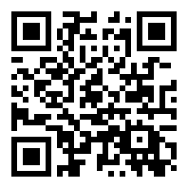
共享仪器平台
生物医学测试中心

